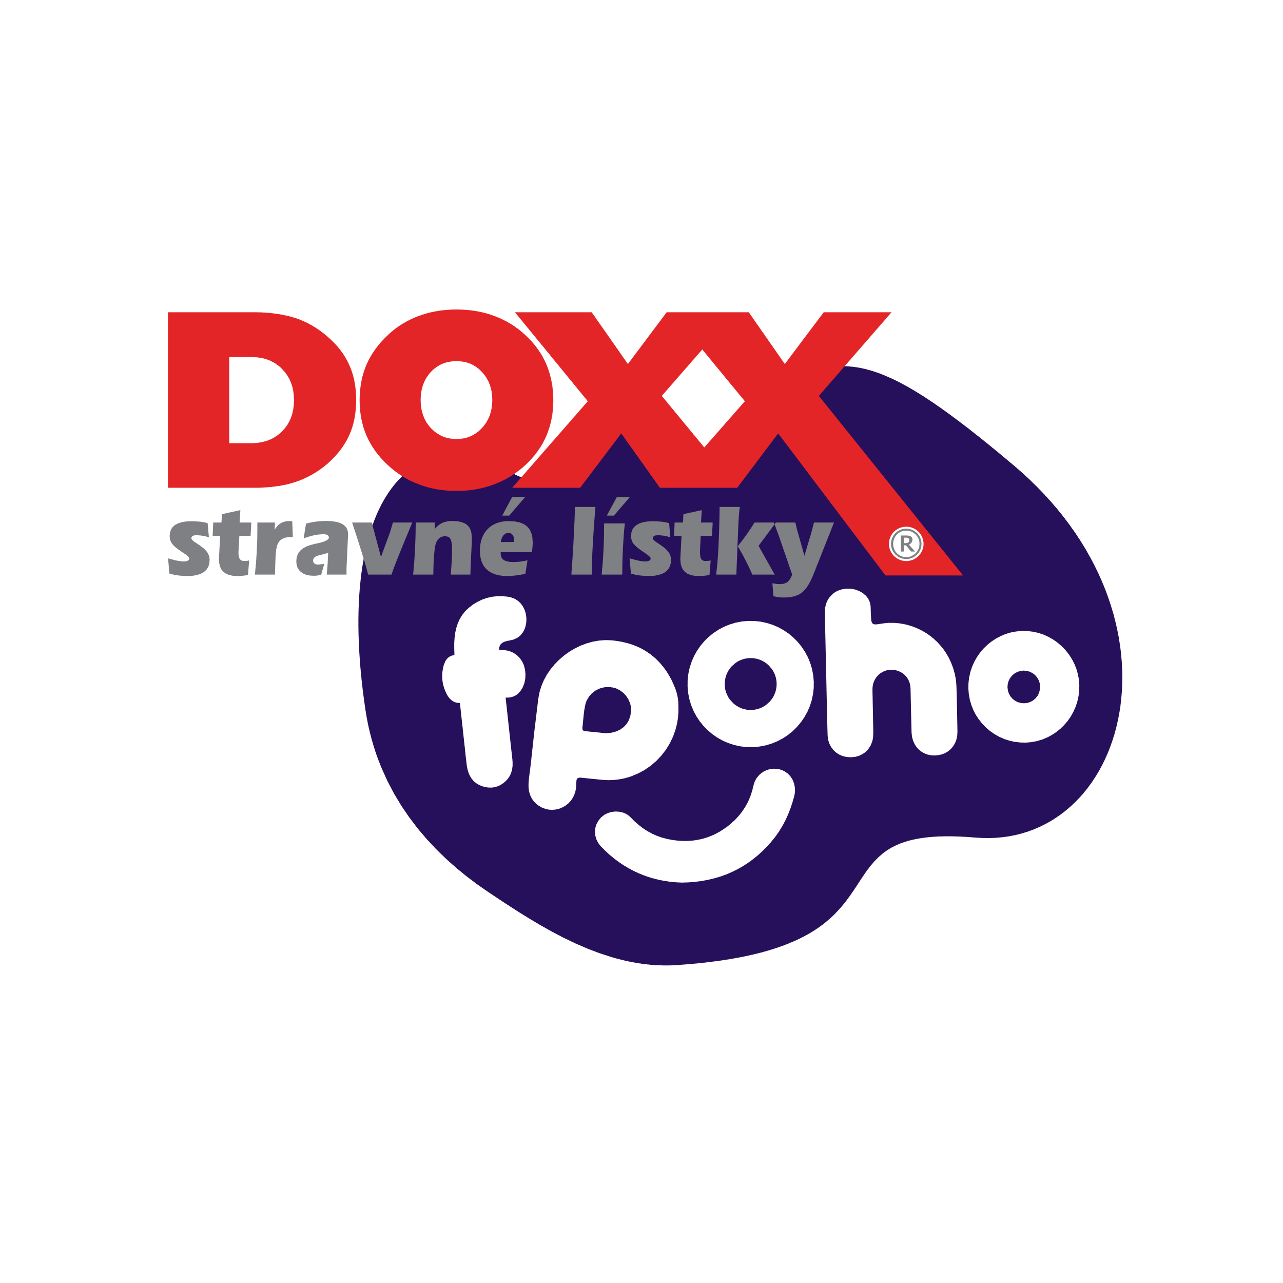

Výročná správa
2021





Obsah

Základné údaje o spoločnosti 3
Hospodársky výsledok spoločnosti 4
Bilancia majetku 5



Základné údaje o spoločnosti
Názov DOXX – Stravné lístky, spol. s r. o.
IČO 36391000
Sídlo Kálov 356 010 01 Žilina Slovenská republika

Právna forma Spoločnosť s ručením obmedzeným
Základné imanie 332 000,- EUR
Štruktúra orgánov spoločnosti :
Štatutárny orgán: Ing. Milan Šmehyl, ml. - konateľ
Ing. Eva Šmehylová - konateľ
Spoločníci: Ing. Milan Šmehyl, ml.
Elena Šmehylová
Ing. Eva Šmehylová

Súčasťou výročnej správy je účtovná závierka za rok 2021 s poznámkami
Spoločnosť DOXX - Stravné lístky, spol. s r.o. bola založená dňa 16 .3. 2000 spoločenskou zmluvou a zapísaná do Obchodného registra bola dňa 22. 03. 2000.

Predmet činnosti spoločnosti:
- kúpa tovaru na účely jeho predaja konečnému spotrebiteľovi (maloobchod) alebo iným prevádzkovateľom živnosti (veľkoobchod)
- podnikateľské poradenstvo v predmete podnikania
- obchodná činnosť v rozsahu voľných živností
- sprostredkovanie obchodu, služieb a výroby
- prieskum trhu a verejnej mienky
- reklamné činnosti
- verejné stravovanie /reštaurácie, vinárne, kaviarne, občerstvenie/
- pohostinská činnosť /bez ubytovacích zariadení/
- sprostredkovanie stravovania formou stravných lístkov v sieti zmluvných stravovacích zariadení
- sprostredkovateľská činnosť v oblasti stravovania
- sprostredkovateľská činnosť v oblasti pitného režimu
- sprostredkovateľská činnosť v oblasti kultúrneho a športového vyžitia, regenerácie síl, nákupu darčekov
- poskytovanie úverov alebo pôžičiek z peňažných zdrojov získaných výlučne bez verejnej výzvy a bez verejnej ponuky majetkových hodnôt
- pohostinská činnosť a výroba hotových jedál určených na priamu spotrebu mimo prevádzkových priestorov
- poskytovanie služieb rýchleho občerstvenia v spojení s predajom na priamu konzumáciu
- prevádzkovanie výdajne stravy
- sprostredkovanie rekreácie formou rekreačných poukazov v sieti zmluvných partnerov v rozsahu voľných živností

V roku 2021 spoločnosť dosiahla účtovný zisk pred zdanením 1 898 937 EUR.
V roku 2021 spoločnosť zamestnávala priemerne 66 zamestnancov, z toho boli desiati zamestnanci riadiacimi pracovníkmi.

Hospodársky výsledok spoločnosti
Výnosy spoločnosti v roku 2021 predstavovali predovšetkým tržby z hlavnej činnosti za predaj vlastných služieb vo výške 5 322 163 EUR.
Medzi najvýznamnejšie položky nákladov patrili ostatné náklady na výrobnú spotrebu vo výške 1 955 773 EUR ako i osobné náklady vo výške 1 544 944 EUR.
Prehľad HV za obdobie v EUR | 2021 | 2020 | 2019
Tržby z predaja tovaru (03) | 19 174 | 35 464 | 26 609
Tržby z predaja služieb (05) | 5 322 163 | 6 017 718 | 6 010 759
Tržby z predaja dlhodobého majetku a materiálu (08) | 18 417 | 16 250 | 2 500
Ostatné výnosy z hospodárskej činnosti (09) | 747 623 | 856 332 | 472 613
Výnosové úroky (39) | 40 047 | 157 420 | 263 731
Kurzové zisky (42) | 0 | 0 | 0
Náklady na predaný tovar (11) | 62 165 | 92 591 | 72 538
Spotreba materiálu, energie a ost. neskl. dodávok (12) | 249 504 | 300 553 | 360 851
Opravná položka k zásobám (13) | 0 | 0 | 0
Služby (14) | 1 706 269 | 1 560 741 | 1 423 287
Osobné náklady (15) | 1 544 944 | 1 675 662 | 1 813 504
Dane a poplatky (20) | 3 523 | 135 646 | 4 127
Odpisy dlhodobého majetku (21) | 264 960 | 230 541 | 208 736
Zost. cena predaného dlhodob. majetku (24) | 0 | 0 | 0
Tvorba opravných položiek k pohľadávkam (25) | 17 741 | 20 938 | 53 113
Ostatné náklady na hospodársku činnosť (26) | 381 080 | 418 838 | 437 292
Nákladové úroky (49) | 0 | 0 | 0
Kurzové straty (52) | 463 | 0 | 0
Ostatné náklady na finančnú činnosť (54) | 17 839 | 25 462 | 21 050
Daň z príjmov z bežnej činnosti splatná (58) | 422 048 | 574 590 | 494 281
Daň z príjmov z bežnej činnosti odložená (59) | -3 713 | 22 899 | 26 884
Výsledok hospodárenia za účtovné obdobie po zdanení( 61) | 1 480 601 | 2 024 723 | 1 860 549

Bilancia majetku
Účtovný rok 2021 ukončila spoločnosť s celkovým objemom netto aktív vo výške 26 751 804 EUR, z toho neobežný majetok predstavoval hodnotu 5 698 143 EUR. Oproti predchádzajúcemu roku predstavoval pokles aktív netto hodnotu 2 836 693 EUR.
Najvýznamnejšou položkou stálych aktív tvoril v roku 2021 dlhodobý hmotný a nehmotný majetok vo výške 371 373 EUR a dlhodobý finančný majetok vo výške 5 326 770 EUR.
K najvýznamnejším položkám obežných aktív patrili krátkodobé pohľadávky vo výške 6 018 163 EUR.
Vlastné imanie spoločnosti predstavuje hodnotu 1 961 855 EUR, oproti minulému roku kleslo o 1 027 896 EUR.
Krátkodobé záväzky predstavovali hodnotu 24 716 247 EUR.

Prehľad za obdobie v EUR | 2021 | 2020 | 2019
Spolu majetok netto (01) | 26 751 804 | 29 588 497 | 31 325 768
Neobežný majetok netto (02) | 5 698 143 | 5 649 628 | 421 250
Dlhodobý nehmotný majetok (03) | 254 041 | 126 411 | 227 188
Dlhodobý hmotný majetok (11) | 117 332 | 196 447 | 187 424
Dlhodobý finančný majetok (21) | 5 326 770 | 5 326 770 | 6 638
Obežný majetok (33) | 20 968 059 | 23 847 550 | 30 834 222
Zásoby (34) | 31 377 | 40 808 | 53 307
Dlhodobé pohľadávky (41) | 24 933 | 21 221 | 4 924 120
Krátkodobé pohľadávky (53) | 6 018 163 | 6 881 426 | 8 081 305
Finančné účty (71) | 14 893 586 | 16 904 095 | 17 775 490
Časové rozlíšenie (74) | 85 602 | 91 319 | 70 296
Spolu vlastné imanie a záväzky (79) | 26 751 804 | 29 588 497 | 31 325 768
Vlastné imanie (80) | 1 961 855 | 2 989 751 | 2 121 028
Základné imanie (81) | 332 000 | 332 000 | 332 000
Kapitálové fondy (86) | 0 | 0 | 0
Zákonné rezervné fondy (87) | 33531 | 33531 | 33531
VH minulých rokov (97) | 115 723 | 599 497 | -105 052
VH za účt. Obdobie ( 100) | 1 480 601 | 2 024 723 | 1 860 549
Záväzky (101) | 24 789 949 | 26 598 746 | 29 204 740
Rezervy (136) | 69 057 | 59 066 | 47 770
Dlhodobé záväzky (102) | 605 | 482 | 478
Krátkodobé záväzky (122) | 24 716 247 | 26 539 140 | 29 155 880
Bankové úvery a výpomoci (139) | 4 040 | 58 | 612
Časové rozlíšenie (141) | 0 | 0 | 0

Spoločnosť nemá žiadnu organizačnú zložku v zahraničí.
Dosiahnutý výsledok hospodárenia za rok 2021 –zisk po zdanení vo výške 1 480 601 EUR bude rozdelený na základe rozhodnutia valného zhromaždenia spoločníkmi.
Po skončení účtovného obdobia nenastali žiadne skutočnosti, ktoré by osobitným spôsobom ovplyvnili samotný rok 2021 a ani vývoj spoločnosti.
Vykonávaná činnosť spoločnosti nemá negatívny vplyv na životné prostredie.
Spoločnosť v roku 2021 nefinancovala výskum a vývoj a to ani v rámci vlastnej činnosti a ani výskum a vývoj vykonávaný dodávateľsky.
Spoločnosť v budúcnosti neočakáva významné riziká a neistoty.
Spoločnosť očakáva vyrovnanú finančnú situáciu.
V súvislosti s vojnovým konfliktom na Ukrajine vedenie Spoločnosti urobilo analýzu možných účinkov a následkov na Spoločnosť a dospelo k názoru, že v súčasnosti nemajú významné nepriaznivé dopady na Spoločnosť (okrem rastúcich cien vstupov, najmä pohonných hmôt, energií, materiálov, tovarov a služieb).
Vedenie Spoločnosti nepredpokladá významné ohrozenie predpokladu nepretržitého pokračovania v činnosti v blízkej budúcnosti (t.j. počas nasledujúcich 12 mesiacov od dátumu zostavenia UZ).
Manažment pokračuje v monitorovaní potenciálneho dopadu pandemickej krízy a podniká všetky možné kroky na zmiernenie akýchkoľvek negatívnych účinkov na spoločnosť a jej zamestnancov.
Spoločnosť vedie súdny spor s Protimonopolným úradom, v súčasnosti je spor na najvyššom súde a výsledok sa dá očakávať koncom roka 2022.
K 1. 3. 2021 došlo k zmene legislatívy ohľadne poskytovania stravných lístkov pre zamestnancov kde boli stravné lístky zrovnoprávnené s finančným príspevkom a zamestnanec si bude môcť vybrať medzi stravným lístkom alebo finančným príspevkom, v tomto ohľade vedenie spoločnosti robí všetky kroky k udržaniu rozhodujúcich klientov a v priebehu prvého polroka 2022 spoločnosť nezaznamenala významný prepad v predaji svojich produktov.

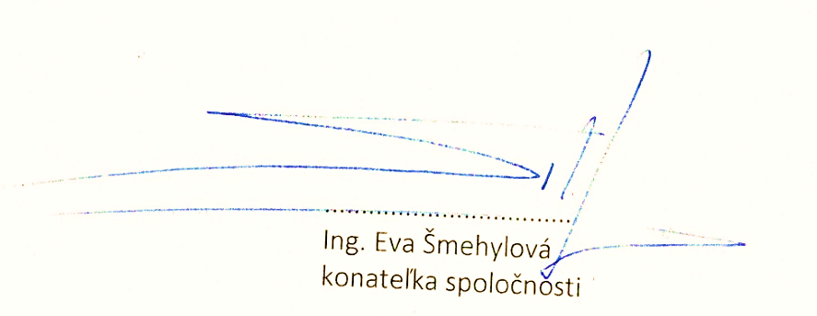
V Žiline, dňa 29.07. 2022

